**DÉCIMA TERCERA SESIÓN ORDINARIA DEL SUBCOMITÉ DE EVALUACIÓN DE PROYECTOS DEL FIDEICOMISO PÚBLICO DE ADMINISTRACIÓN E INVERSIÓN**

**“FONDO METROPOLITANO DE OCOTLÁN”**

Guadalajara, Jalisco a, 26 de Julio de 2018.

El **Ing. Jacinto de la O Campos**, Director General Sectorial, de la Secretaría de Infraestructura y Obra Pública y Prosecretario Técnico del Consejo*: “para cumplir con el orden del día, les doy la bienvenida a los integrantes de este Subcomité, iniciamos de manera puntual la sesión, siendo las 10:00 horas del día y desde la Sala de Juntas de la Secretaría de Infraestructura y Obra Pública, al ser jueves 26 de Julio del 2018 con los siguientes participantes:* ***Lic. Martha Lorena Benavides Castillo****, Directora General de vinculación Administrativa, en representación de la Secretaría de Planeación, Administración y Finanzas; El* ***Lic. Francisco Javier Hernández Sandoval****, Director General de Desarrollo Municipal, en representación de la Secretaría de Desarrollo Municipal, en representación de la Secretaría General de Gobierno;* ***Prof. y Lic. Daviel Trujillo Cuevas****, Secretario de Desarrollo e Integración Social;* ***Lic., Juan Manuel Alatorre Franco****, Director General de Inversión Pública de la Subsecretaría de Planeación y Evaluación, representando al Comité de Planeación y Desarrollo Estatal COPLADE;* ***L.C.P. Álvaro Alejandro Ríos Pulido****, Director de Área de Verificación de Obra Convenida, representante suplente de la Contraloría del Estado;* ***Lic. María Luisa Gabriela Ramírez Oliva****, Delegada Estatal de BANOBRAS;* ***Lic. Sahik Alarcón Esparza****, Subdelegado de Desarrollo Urbano, Ordenación del Territorio y Vivienda de la Secretaría de Desarrollo Agrario, Territorial y Urbano, SEDATU Jalisco.*»

«*Continúo con la lectura del orden del día: como número uno, es la Bienvenida; dos, Presentación del Avance Físico Financiero y Cierre de Ejercicio Fiscal 2016; número tres, Presentación del Avance Físico del Ejercicio Fiscal 2017; Cuatro, Asuntos Varios y Cinco, de los Acuerdos.*

*“Informados los puntos del orden del día y verificando la existencia del quórum legal, quiero pedir su aprobación para continuar con el desarrollo de la Sesión”*»*.*

**LOS ASISTENTES LEVANTAN LA MANO EN SEÑAL DE APROBACIÓN DE MANERA UNANIME, POR LO QUE SE APRUEBA EL ORDEN DEL DÍA E INICIAN FORMALMENTE LOS TEMAS A TRATAR.**

**Ing. Jacinto de la O Campos:** *“Prosiguiendo con el orden del día, en el punto dos presento el reporte correspondiente al ejercicio fiscal 2016 con fecha de corte al 20 de julio de 2018 contenido en el siguiente cuadro:*

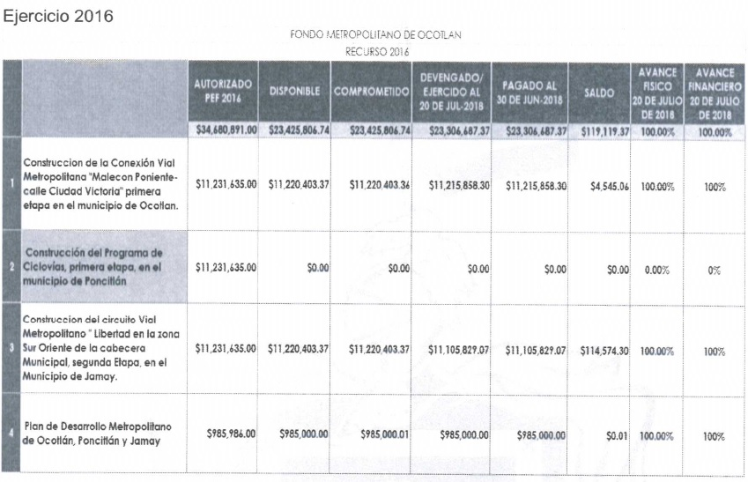

*«… Si bien en el Presupuesto de Egresos de Federación 2016, publicado en el Diario Oficial de la Federación DOF: 27/11/2015, específicamente en el ANEXO 20, RAMO 23 PROVISIONES SALARIALES Y ECONÓMICAS (pesos), se asignó para Fondo Metropolitano Zona Metropolitana de Ocotlán el recurso de $34, 680,891 (treinta y cuatro millones seiscientos ochenta mil ochocientos noventa y un pesos 00/100 M.N.)*

*…En este sentido y posterior a la gestión ante la Unidad de Política y Control Presupuestario de la Secretaría de Hacienda y Crédito Público, al 31 de diciembre de 2016, únicamente se transfirió a Jalisco el monto de $23, 425,806.74 (Veintitrés millones cuatrocientos veinticinco mil ochocientos seis pesos 74/100 M.N.), especificada en el cuadro anterior, toda vez que el recurso ministrado por la federación se recibe etiquetado para las acciones contenidas en la Cartera de Proyectos registrada, para la acción número 2 “Construcción del Programa de Ciclovías, primera etapa, en el municipio de Poncitlán” no se ministró el recurso solicitado, razón por la cual esta acción se muestra en $0.00.*»

Por lo anterior, y como los avances físico-financieros se reportan al 100%, los miembros del Comité Técnico autorizan el reporte de Avance Físico-Financiero y cierre del Ejercicio 2016 presentado por la instancia ejecutora, con fecha de corte al 20 de Julio de 2018.

**DE MANERA UNANIME, LOS MIEMBROS DEL CONSEJO APRUEBAN LO ANTES EXPUESTO.**

**Ing. Jacinto de la O Campos:** *“Continuando con el punto tres, les presento el reporte correspondiente al ejercicio fiscal 2017 con fecha de corte al 20 de julio de 2018 contenido en el siguiente cuadro:*

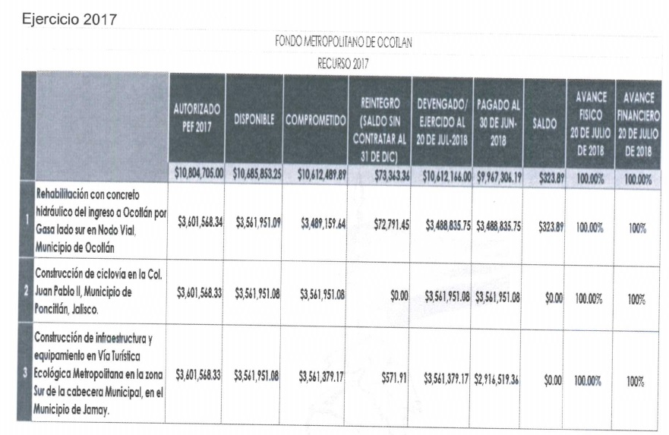

*«...Para el ejercicio 2017 se autorizó en el Presupuesto de Egresos de la Federación 2017, publicado en el Diario Oficial de la Federación DOF: 30/11/2016, específicamente para Fondo Metropolitano Zona Metropolitana de Ocotlán la cantidad de $10, 804,705 (Diez millones ochocientos cuatro mil setecientos cinco pesos 00/100 M.N.)*

*Posterior a la gestión ante la Unidad de Política y Control Presupuestario de la Secretaría de Hacienda y Crédito Público, se transfirió a Jalisco el monto de $10, 685,853.25 (Diez millones seiscientos ochenta y cinco mil ochocientos cincuenta y tres pesos 25/100 M.N.), destinado a las acciones descritas en el cuadro anterior.*

*Si bien los avances físico-financieros al 20 de julio del año en curso se reportan al 100%, el monto de lo pagado, (cifra conciliada con la fiduciaria BANOBRAS al 30 de junio), refleja un avance financiero de 93.92% toda vez que a esa fecha existen pagos en tránsito. »*

**EN UNANIMIDAD, LOS MIEMBROS DEL COMITÉ TÉCNICO AUTORIZAN EL AVANCE FÍSICO – FINANCIERO DEL EJERCICIO 2017 PRESENTANDO POR LA INSTANCIA EJECUTORA CON FECHA DE CORTE AL 20 DE JULIO DE 2018.**

**Ing. Jacinto de la O Campos:** *“Continuando con el punto cinco del orden del día, les informo que: la Secretaría de Hacienda y Crédito Público ministró a la Secretaría de Planeación, Administración y Finanzas del Gobierno del Estado de Jalisco recursos del Fondo Metropolitano 2017 por un monto de $10´685,853.25 (Diez millones seiscientos ochenta y cinco mil ocho cientos cincuenta y tres pesos 25/100 M.N.), quedando un monto de $73,363.63 (Setenta y tres mil trescientos sesenta y tres pesos 36/100 M.N.)* ***saldo sin contratar*** *al 31 de diciembre de 2017; por lo que pido al Comité Técnico solicitar a la instancia ejecutora gestione ante la fiduciaria el reintegro del saldo correspondiente más los intereses generados a la fecha de la devolución del recurso a la SEPAF, para que ésta realice lo propio ante la Tesorería de la Federación (TESOFE).”*

**LOS MIEMBROS DEL COMITÉ TÉCNICO APRUEBAN DE MANERA UNANIME LO ANTES EXPUESTO.**

El Ing. Jacinto de la O Campos, en su calidad de Prosecretario Técnico del Consejo, y continuando con el punto cinco, procede a la lectura de las Acuerdos:

**Acuerdo 01/13**

Los miembros del Subcomité Técnico de Evaluación de Proyectos del Fideicomiso Público de Administración e Inversión, recomiendan a los miembros del Comité Técnico que autoricen el informe presentado del Ejercicio 2016 y soliciten a la instancia ejecutora realizar la solicitud del reintegro más los intereses generados a la fecha del cierre a la Fiduciaria BANOBRAS.

**Acuerdo 02/13**

Los representantes del Subcomité Técnico de Evaluación de Proyectos del Fideicomiso recomiendan al Comité Técnico autorice el informe del Avance Físico y Financiero del Ejercicio Fiscal 2017, con cifras al 20 de Julio de 2018.

**Acuerdo 03/13**

Los representantes del Subcomité Técnico de Evaluación de Proyectos del Fideicomiso exhortan al Comité Técnico solicite a la instancia ejecutora, gestionar ante la fiduciaria el reintegro del saldo correspondiente al recurso sin contratar, más los intereses generados a la fecha de la devolución.

**MINUTO DE SILENCIO**

**Ing. Jacinto de la O Campos:** “*Agotado el orden del día, doy por terminada la Décima Tercera Sesión Ordinaria de este Comité, siendo las 10:25 horas, agradezco a todos los asistentes su presencia”.*